Petit rappel

De nombreux mots-clés sont disponibles pour la personnalisation d’une classe. Au moment de sa déclaration, on peut spécifier la visibilité de la classe. Les mots-clés suivants sont disponibles :

public
La classe pourra être utilisée dans tout votre projet mais aussi dans d’autres projets.

internal
L’accès à la classe est limité au projet dans lequel elle est définie.

private
La classe ne peut être utilisée que dans le module dans lequel elle est définie.

protected
La classe ne peut être utilisée que dans une sous-classe de celle dans laquelle elle est définie. Ce mot-clé ne peut être utilisé que pour une classe déclarée dans une autre classe.

protected internal
Identique à l’union des portées protected et internal.

Vous pouvez également indiquer comment votre classe va se comporter vis-à-vis de l’héritage. Deux options sont possibles :

abstract
Indique que la classe sert de classe de base dans une relation d’héritage. Vous ne pourrez pas créer d’instances de cette classe. En général, dans ce genre de classe, seules les déclarations des méthodes sont définies, il faudra dans les classes dérivées écrire le contenu de ces méthodes.

sealed
Cette classe sera la dernière de la hiérarchie. Il ne sera donc pas possible d’utiliser cette classe comme super classe d’une autre classe.
Pour indiquer que votre classe récupère les caractéristiques d’une autre classe par une relation d’héritage, vous devez utiliser le caractère : suivi du nom de la classe de base.

Les Classes Abstraites

Les classes abstraites sont des classes qui peuvent uniquement être utilisées comme classe de base dans une relation d’héritage. Il est impossible de créer une instance d’une classe abstraite. Elles servent essentiellement de modèle pour la création de classe, devant toutes avoir un minimum de caractéristiques identiques. Elles peuvent contenir des champs, des propriétés et des méthodes comme une classe ordinaire. Cette technique facilite l’évolution de l’application, car si une nouvelle fonctionnalité doit être disponible dans les classes dérivées, il suffit d’ajouter cette fonctionnalité dans la classe de base. Il est également possible de ne pas fournir d’implémentation pour une classe abstraite et ainsi laisser à l’utilisateur de la classe le soin de créer l’implémentation dans la classe dérivée.

Prenons l'exemple de notre classe animal (mais où a bien pu passer notre cheval...)

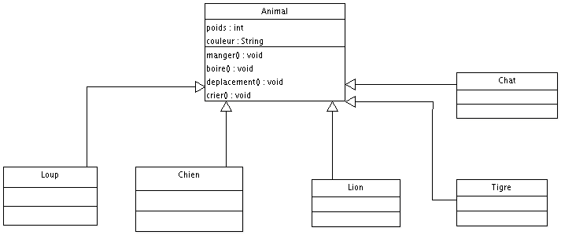

Dans notre cas, la classe animal est forcément une classe abstraite. Elle ne doit surtout pas être instanciée. Elle va servir à concevoir les classes dites métier.

Par contre est-ce bien utile de faire hériter nos objets (loup, chien...) de toutes les particularités de la classe mère (ou …).

Donc, le rôle principale de la classe abstraite va être de nous aider à construire des objets identifiables. Et sa déclaration se fera en déclarant la classe comme abstraite avec le mot abstract.
Exemple : abstract class Animal { }

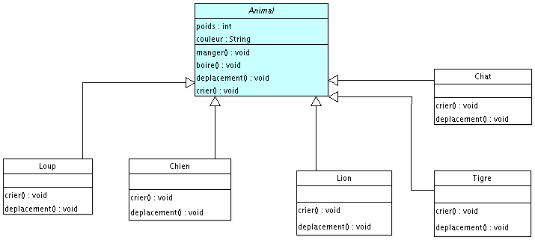
Ici on voit bien que nous héritons de la classe abstraite Animal et que nous redéfinissons 2 méthodes sur 4. Ce qui implique, que ces 2 méthodes doivent être déclarées comme abstraite au sein de la classe mère.
Nous ajouterons deux constructeurs à nos sous-classes : un par défaut et un autre comprenant les deux paramètres d'initialisation et nous n'oublierons pas bien sur les accesseurs d'usage.

Nous allons à présent améliorer le notre modèle en ajoutant 2 autres classes abstraites qui vont nous aider à distinguer les animaux de type félin de ceux de type canin.

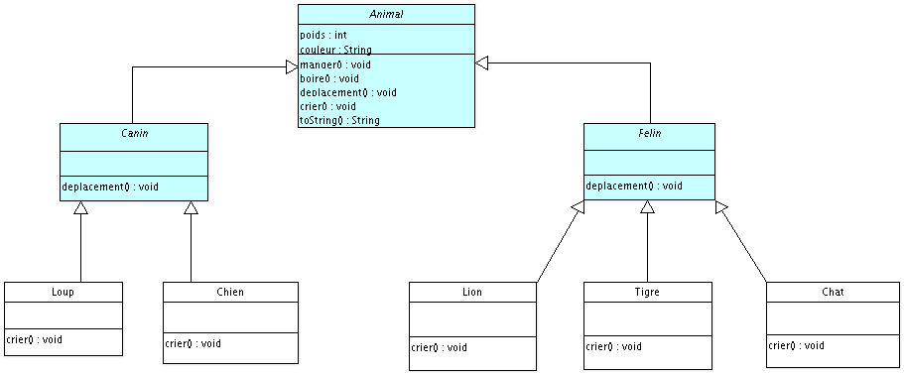
Ainsi, nous allons pouvoir redéfinir la méthode « déplacement » qui aura comme aptitude de redéfinir le déplacement des canins et des félins.

Voir application Classe

